Міністерство освіти і науки України
Національний університет «Львівська політехніка»
Кафедра систем штучного інтелекту



Звіт

Звіт
про виконання лабораторних та практичних робіт блоку № 1
На тему: «Розробка та середовище розробки. Програмування: алгоритм, програма, код.»
з дисципліни: «Основи програмування»
до:
Практичних Робіт до блоку № 1

Виконала:
Студентка групи ШІ-14
Ільницька Софія Олександрівна

Тема роботи:
Програмування: алгоритм, програма, код. Системи числення. Двійкова система числення. Розробка та середовище розробки програми: Visual Studio Code, FlowCharts та Draw.io, Git, Github, Algotester, Trello, Linux Console Commands.

Мета роботи:
Завантажити середовище розробки Visual Studio Code, встановити розширення для C++ на систему та Visual Studio Code, ознайомитись з дебагером та лінтером для C++, ознайомитися з основними поняттями мови c/c++ Встановити та ознайомитись з Git та командами, Зареєструватись та ознайомитись з GitHub, ознайомитись з GitHub пул реквестами та Код ревю, зареєструватись та ознайомитись з Trello, зареєструватись та ознайомитись з Algotester, ознайомитись з FlowCharts та Draw.io, ознайомитись з Word та створенням Звітів на Практичні та Лабораторні, ознайомитись з Системами числення та попрактикуватись з роботою в двійковій системі числення, запустити програмний код C++ в робочому середовищі та оформити звіт.

Теоретичні відомості:
- Теоретичні відомості з переліком важливих тем:
- Тема №1: Основні поняття мови с/c++.
- Тема №2: Середовище розробки Visual Studio Code.
- Тема №3: FlowCharts та Draw.io.
- Тема №4: Git та Github.
- Тема №5: Algotester.
- Тема №6: Trello.
- Тема №7: Linux Console Commands.

- Індивідуальний план опрацювання теорії:
- Тема №1: Основні поняття мови C/C++
  - Джерела Інформації
    - Уроки С++ для початківців
    - Повне вивчення C++ / Курс в одному відео для початківців з нуля
    - C++ Tutorial for Beginners
  - Що опрацьовано:
    - Ознайомлена з структурою коду програми в мові C++, з основними типами даних, з використанням змінних, бібліотекою iostream, з поняттям алгоритму.
  - Статус: Ознайомлена
  - Початок опрацювання теми: 10.09.26
  - Звершення опрацювання теми: 14.09.26

- Тема №2: Середовище розробки Visual Studio Code
  - Джерела Інформації:
    - Уроки C++ для початківців / #2 – Встановлення Visual Studio (середовище розробки)
    - How to set up C++ in Visual Studio Code
    - How to Set up Visual Studio Code for C and C++ Programming [UPDATED]
    - Installing MinGW to build C++ Code on Windows
  - Що опрацьовано:
    - інстальовано VS Code
    - встановлено розширення для C++ на систему та Visual Studio Code
    - ознайомлена з лінтером і дебагером
  - Статус: Ознайомлена
  - Початок опрацювання теми: 08.09.26
  - Звершення опрацювання теми: 10.09.26

- Тема №3 FlowCharts та Draw.io
  - Джерела Інформації:
    - Практичні заняття.
    - draw.io Flowcharts
    - Flowchart Tutorials
  - Що опрацьовано:
    - ознайомлена з поняттям FlowChart
    - навчилася створювати FlowChart у draw.io
    - створила блок-схему до коду обчислення автономності портативної зарядної станції
  - Статус: Ознайомлена
  - Початок опрацювання теми: 09.09.2026
  - Звершення опрацювання теми: 10.09.2026

- Тема №4 Git та Github
  - Джерела Інформації:
    - Практичні та лабораторні заняття
    - Git та GitHub за 7 хвилин | Посібник з Git та GitHub (2026)
    - Git & GitHub Crash Course for Beginners [2026]
    - Git and GitHub for Beginners - Crash Course
  - Що опрацьовано:
    - завантажено Git
    - вивчила базові git команди
    - зареєстровано на Github
    - навчилася створювати репозиторії, бренчі, додавати, комітити та пушити зміни, робити пул реквест
  - Статус: Ознайомлена
  - Початок опрацювання теми: 09.09.2026
  - Звершення опрацювання теми: 14.09.2026

- Тема №5 Algotester
  - Джерела Інформації:
    - Лекції Пшеничного
    - algotester.com/en
    - Ютуб-канал Algotester
  - Що опрацьовано:
    - зареєстровано на Algotester
    - виконано кілька завдань
  - Статус: Ознайомлена
  - Початок опрацювання теми: 08.09.2026
  - Звершення опрацювання теми: 14.09.2026

- Тема №6 Trello
  - Джерела Інформації:
    - trello.com
  - Що опрацьовано:
    - створено board на Trello
    - створено список моїх завдань
    - надала членам моєї команди можливість відслідковувати мій прогрес та вносити зміни
  - Статус: Ознайомлена
  - Початок опрацювання теми: 10.09.2026
  - Звершення опрацювання теми: 14.09.2026

- Тема №7 Linux Console Commands
  - Джерела Інформації:
    - Essential Terminal Commands (macOS + Linux)
  - Що опрацьовано:
    - ознайомилася з роботою терміналу в macOS
    - освоїла декілька базових команд
  - Статус: Ознайомлена
  - Початок опрацювання теми: 13.09.2026
  - Звершення опрацювання теми: 14.09.2026

Виконання роботи:

1. Опрацювання завдання та вимог до програм та середовища:

Завдання №1 Requirements management and design activities with Draw.io and Google Docs
- Навчитись створювати блок схеми в Draw.io і працювати з Word doc

Завдання №2 Configuration: Trellо
- Створити акаунт в Trello. Створити дошку для команди та додати свої завдання на дошку. Відслідковувати свій прогрес та прогрес команди.

Завдання №3 Configuration: Linux Console Commands
- Налаштувати MSYS консоль на Windows системі. Навчитись користуватись базовими консольними командами.

Завдання №4 Configuration: Visual Studio Code
- Встановити та налаштувати Visual Studio Code для розробки програм мовою C++.

Завдання №5 Configuration: VSC C/C++ Extensions, IntelliSense, Code Runner
- Налаштувати розширення для мови C/C++. Налаштувати конфігураційні файли tests.json та launch.json. Запустити свою першу програму. Навчитись запускати та користуватись дебаггером.

Завдання №6 Configuration: GitHub
- Створити GitHub аккаунт. Приєднати Git та GitHub. Навчитись створювати репозиторії, пулреквести, пушати та пулати код.

Завдання №7 Configuration: Git
- Налаштувати Git на комп’ютері. Вивчити базові git команди та навчитись ними користуватись.

Завдання №8 Configuration: Algotester
- Створити Algotester аккаунт. Приєднатись до контесту.

Завдання №9 Configuration: Create Own Git Repo and Exchange Files with Teammate
- Створити свій репозиторій. Створити спільний репозиторій з командою та пушнути код.

Завдання №10 Run First Program - задача про автономність портативної зарядної станції
- Деталі завдання: Обчислити, скільки часу портативна зарядна станція зможе живити прилад, враховуючи її паспортну ємність, вік, поточний рівень заряду та ККД інвертора. Програма повинна врахувати втрату ємності акумулятора з роками та втрати енергії під час роботи інвертора.
- Вимоги: Використати функції cin та cout для зчитування та форматування вводу/виводу; перевіряти введені користувачем значення на допустимість; в кінці програма має вивести модель станції, паспортну та фактичну ємність, рівень заряду, ККД інвертора, запас енергії, корисну енергію, втрати та час роботи у годинах і хвилинах. Код має містити коментарі до основних кроків обчислення та констант.

2. Дизайн та планована оцінка часу виконання завдань:
Завдання №10 Run First Program - задача про автономність портативної зарядної станції
- Блок-схема
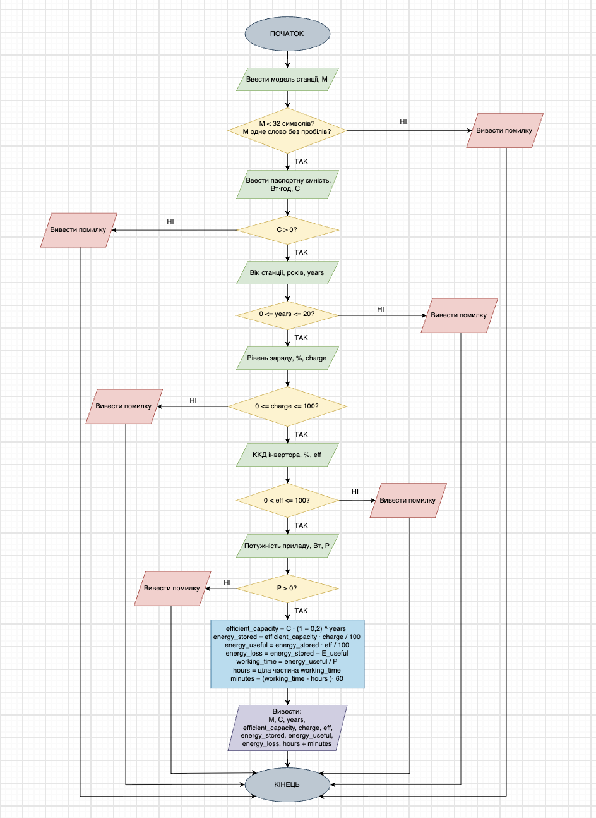
Рис 1. Блоксхема до задачі про автономність портативної зарядної станції

- Планований час на реалізацію: 25 хв
- Важливі деталі для врахування в імплементації: виконати перевірку вводу

3. Конфігурація середовища до виконання завдань:
Завдання №1 Requirements management and design activities with Draw.io and Google Docs

- Встановила Draw.io на мій локальний комп’ютер. Навчилася створювати блоксхеми:
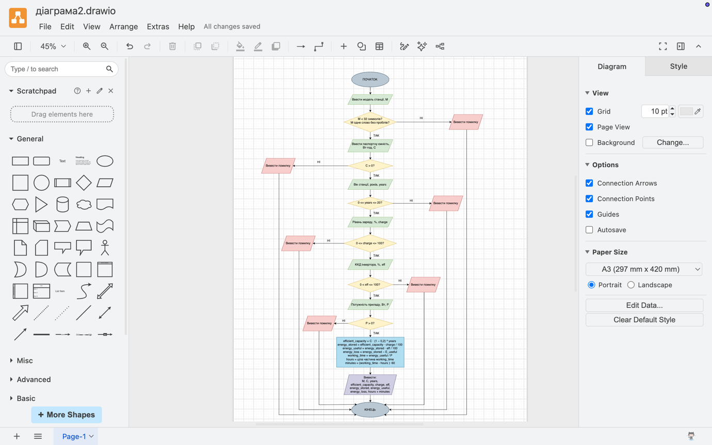
Рис 2. Створення блоксхеми в Draw.io

Завдання №2 Configuration: Trellо
- Створено борду в трелло. Надала тімейтам можливість переглядати та оцінювати мій прогрес. Створила чеклісти до деяких тасків:
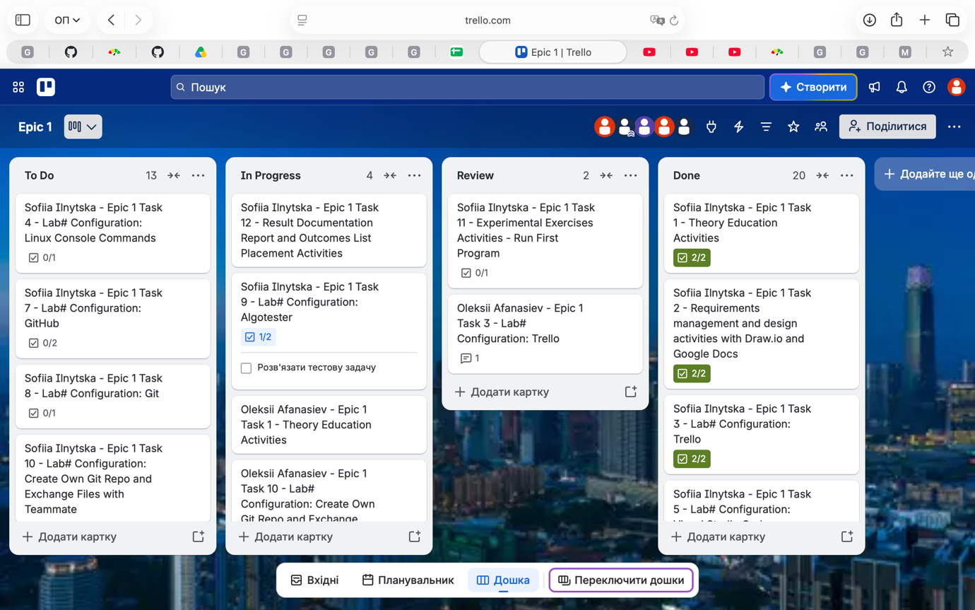
Рис 3. Створена дошка в Trello

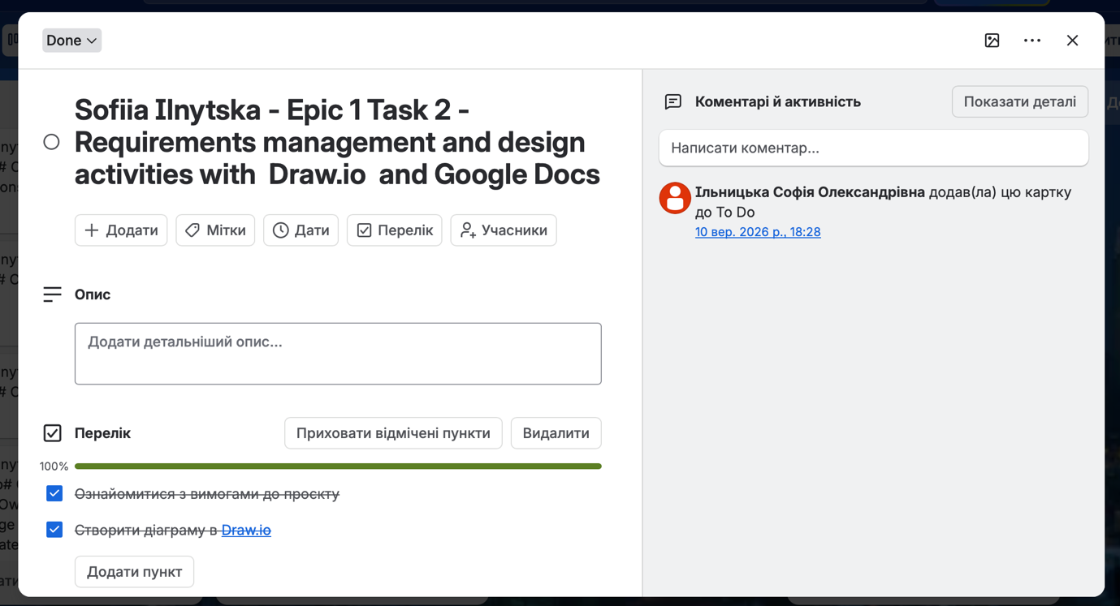
Рис 4. Чеклист в тасках в Trello

Завдання №3 Configuration: Linux Console Commands
- Попрактикувала використання лінукс команд.
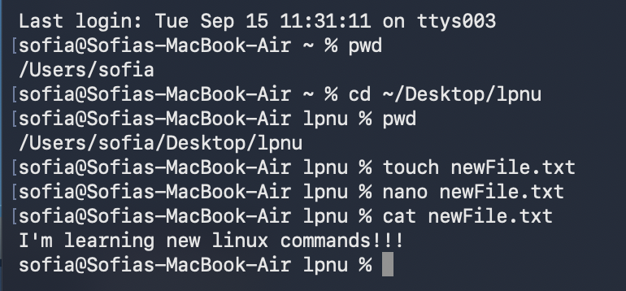
Рис 5. Виконання лінукс команд

Завдання №4 Configuration: Visual Studio Code
- Встановила Visual Studio Code
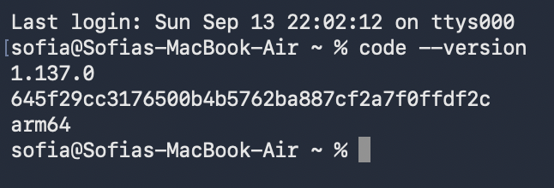
Рис 6. Перевірка встановлення Visual Studio Code

Завдання №5 Configuration: VSC C/C++ Extensions, IntelliSense, Code Runner
- Встановила розширення для C/С++
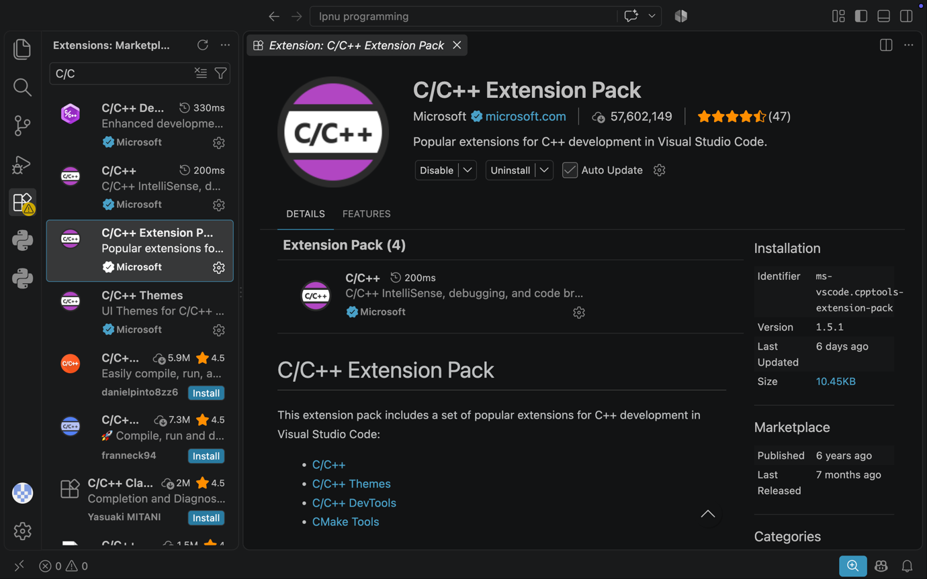
Рис 7. Встановлені розширення у Visual Studio Code

Завдання №6 Configuration: GitHub
- Зареєструвалась на GitHub:
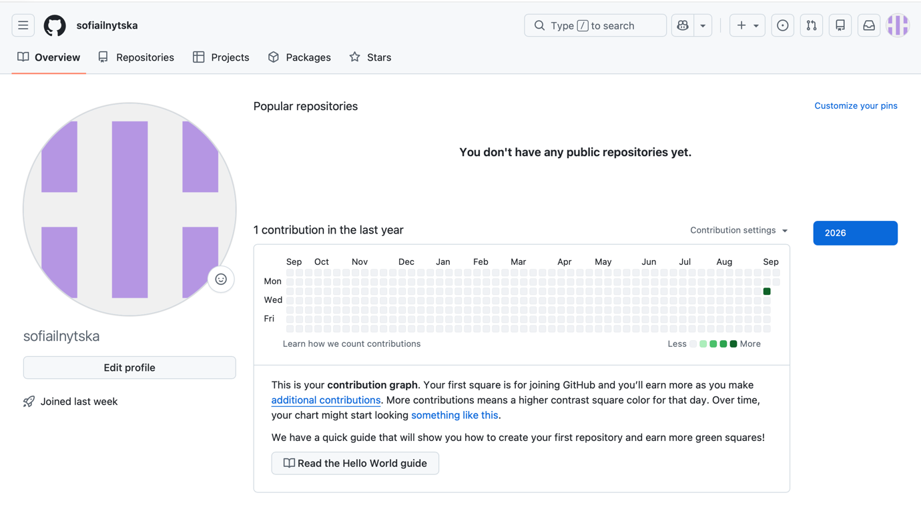
Рис 8. Створений GitHub аккаунт

- Створила ssh ключ
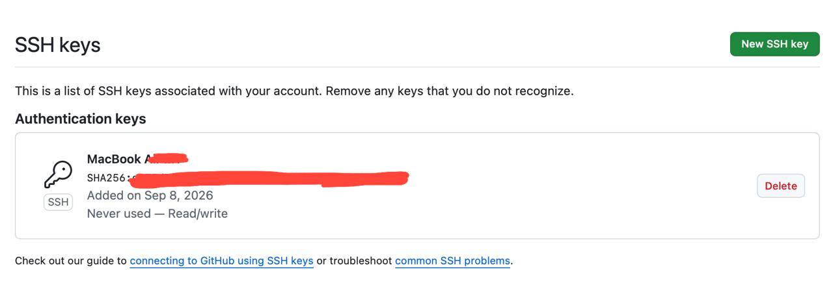
Рис 9. Створений ssh ключ

Завдання №7 Configuration: Git
- приєднала Git до свого Github. На фото показана історія роботи з гітом.
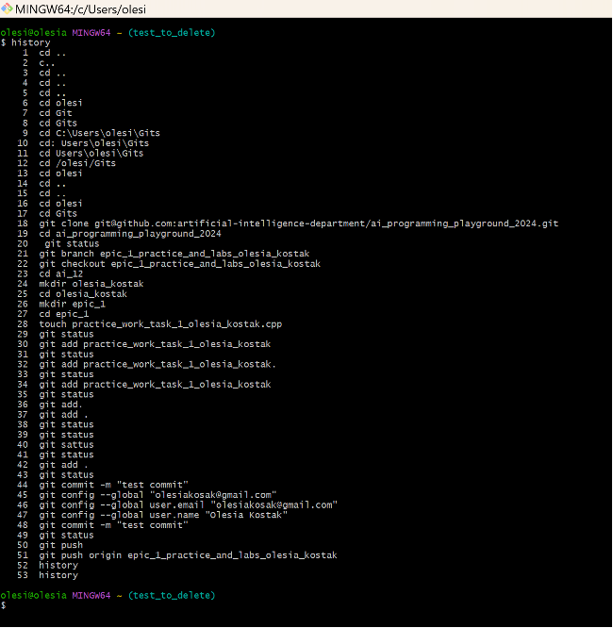
Рис 10. Історія виконаних команд Git

Завдання №8 Configuration: Algotester
- Зареєструвалася на алготестері:
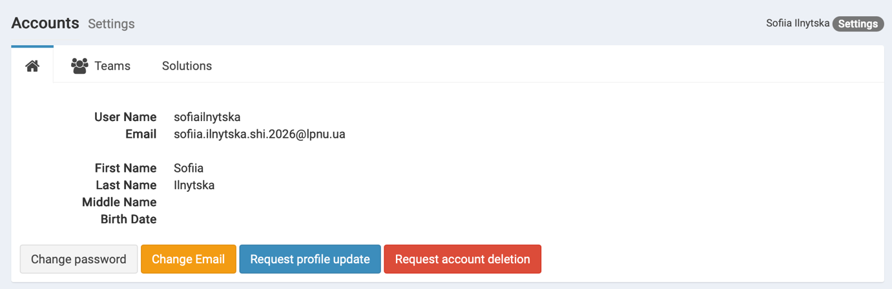
Рис 11. Створений Algotester аккаунт

Завдання №9 Configuration: Create Own Git Repo and Exchange Files with Teammate
- Створила свій власний, приватний репозиторій
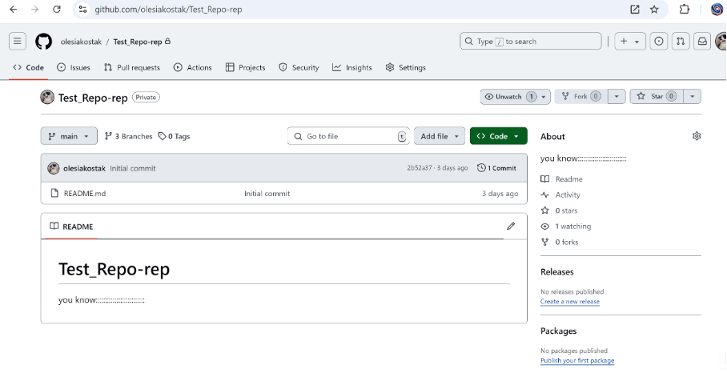
Рис 12. Створений приватний репозиторій

4. Код програм з посиланням на зовнішні ресурси:
Завдання №10 Run First Program - задача про автономність портативної зарядної станції

/*
Задача: Розрахунок автономності портативної зарядної станції
Автор: Ільницька Софія
Група: ШІ-14
*/

#include <iostream>
#include <string>
#include <cmath>
#include <iomanip> // для std::setprecision (форматування виводу чисел з плаваючою комою)

int main() {
const double BATTERY_DEGRADATION = 0.02; // 2% деградація батареї на рік
std::string station_model;
double rated_capacity = 0.0;
int station_age = 0;
int charge_level = 0;
double inverter_efficiency = 0.0;
double device_power = 0.0;

std::cout << "Модель станції: ";
std::getline(std::cin, station_model); //зчитує назву моделі разом із можливими пробілами
if (station_model.length() > 31 || station_model.find(' ') != std::string::npos) {
std::cout << "Помилка: Модель станції не може перевищувати 31 символ і не може містити пробіл." << std::endl;
return 1;
}
std::cout << "Паспортна ємність (Вт*год): ";
std::cin >> rated_capacity;
if (rated_capacity <= 0) {
std::cout << "Помилка: Паспортна ємність повинна бути додатнім числом." << std::endl;
return 1;
}
std::cout << "Вік станції (років): ";
std::cin >> station_age;
if (station_age < 0 || station_age > 20) {
std::cout << "Помилка: Вік станції повинен бути в діапазоні від 0 до 20." << std::endl;
return 1;
}
std::cout << "Рівень заряду (%): ";
std::cin >> charge_level;
if (charge_level < 0 || charge_level > 100) {
std::cout << "Помилка: Рівень заряду повинен бути в діапазоні від 0 до 100." << std::endl;
return 1;
}
std::cout << "ККД інвертора (%): ";
std::cin >> inverter_efficiency;
if (inverter_efficiency <= 0 || inverter_efficiency > 100) {
std::cout << "Помилка: ККД інвертора повинен бути в діапазоні від 0 до 100." << std::endl;
return 1;
}
std::cout << "Потужність приладу (Вт): ";
std::cin >> device_power;
if (device_power <= 0) {
std::cout << "Помилка: Потужність приладу повинна бути додатнім числом." << std::endl;
return 1;
}

// Обчислюємо фактичну ємність акумулятора після врахування деградації за весь період експлуатації
double efficient_capacity = rated_capacity * std::pow(1 - BATTERY_DEGRADATION, station_age);
// Обчислюємо кількість енергії, яка фактично зберігається в акумуляторі відповідно до рівня заряду
double energy_stored = efficient_capacity * charge_level / 100;
// Обчислюємо корисну енергію після втрат під час роботи інвертора
double energy_useful = energy_stored * inverter_efficiency / 100;
// Обчислюємо кількість енергії, яка втрачається під час перетворення інвертором
double energy_loss = energy_stored - energy_useful;
// Обчислюємо орієнтовний час роботи приладу від доступної корисної енергії
double working_time = energy_useful / device_power;
// Відокремлюємо повні години від загального часу роботи
int hours = static_cast<int>(std::floor(working_time));
// Перетворюємо дробову частину часу роботи на повні хвилини
int minutes = static_cast<int>(std::floor((working_time - hours) * 60));

std::cout << std::endl;
std::cout << "Модель: " << station_model << std::endl;
std::cout << "Паспортна ємність: " << std::fixed << std::setprecision(1) << rated_capacity << " Вт*год" << std::endl;
std::cout << "Вік станції: " << station_age << " р." << std::endl;
std::cout << "Фактична ємність: " << std::fixed << std::setprecision(1) << efficient_capacity << " Вт*год" << std::endl;
std::cout << "Рівень заряду: " << charge_level << "%" << std::endl;
std::cout << "ККД інвертора: " << std::fixed << std::setprecision(2) << inverter_efficiency << "%" << std::endl;
std::cout << "Запас енергії: " << std::fixed << std::setprecision(1) << energy_stored << " Вт*год" << std::endl;
std::cout << "Корисна енергія: " << std::fixed << std::setprecision(1) << energy_useful << " Вт*год" << std::endl;
std::cout << "Втрати на перетворенні: " << std::fixed << std::setprecision(1) << energy_loss << " Вт*год" << std::endl;
std::cout << "Час роботи: " << hours << " год " << std::setfill('0') << std::setw(2) << minutes << " хв" << std::endl;

return 0;
}

Code #1. Код до задачі про автономність портативної зарядної станції / Рис 13. Код до задачі про автономність портативної зарядної станції
Посилання на файл коду в пулреквесті:
https://github.com/artificial-intelligence-department/ai_programming_playground_2025/pull/8/files#diff-1d4b57c81ae3039d5319ce21ade4e5190aa17995630632943842f8a5ad4e9e68

Завдання №10 Run First Program - задача про автономність портативної зарядної станції - виконання програми
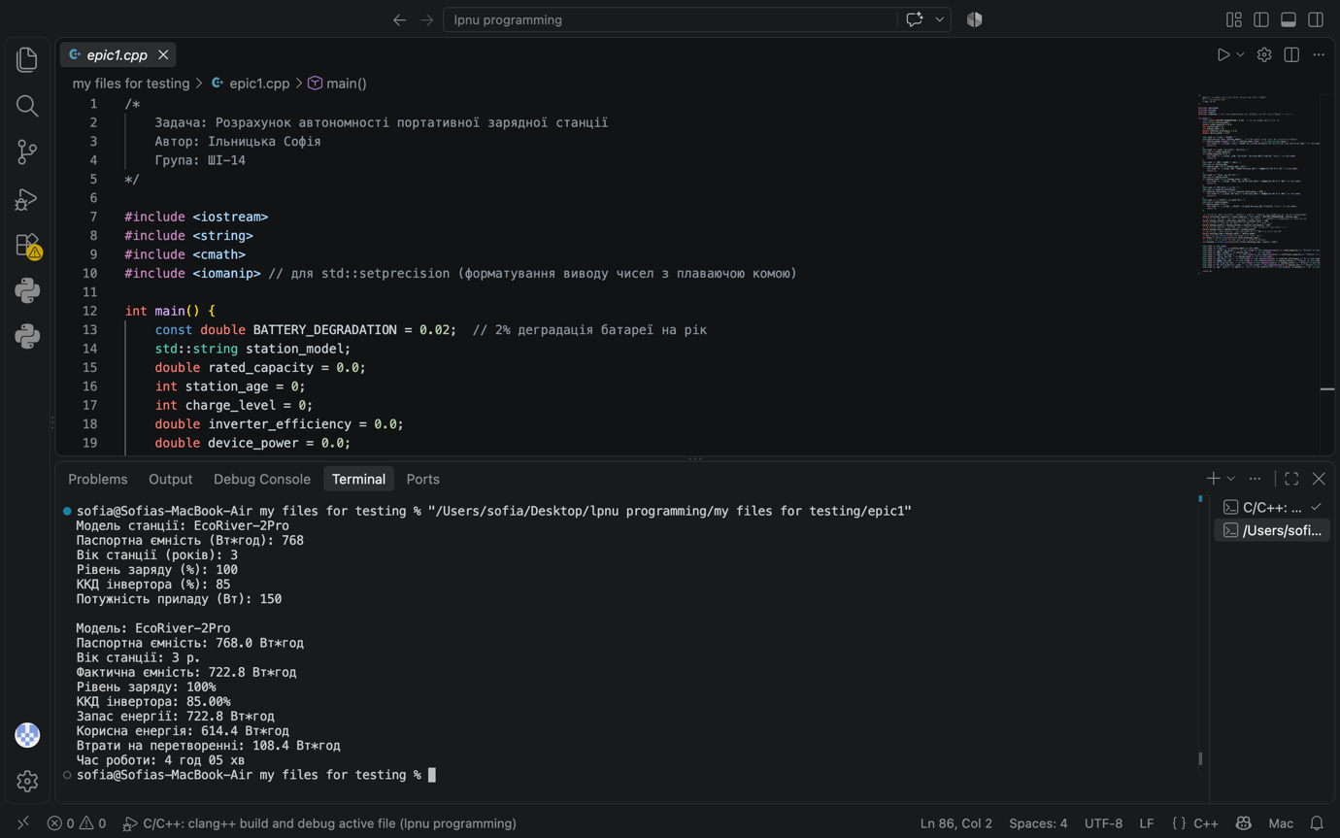
Рис 14. Виконання програми про автономність портативної зарядної станції

Час затрачений на виконання завдання: 1 день

6. Кооперація з командою:
- Перша зустріч 12.09. Обговорюємо епік, з’ясовуємо як будемо виконувати ті чи інші таски, створюємо борди:

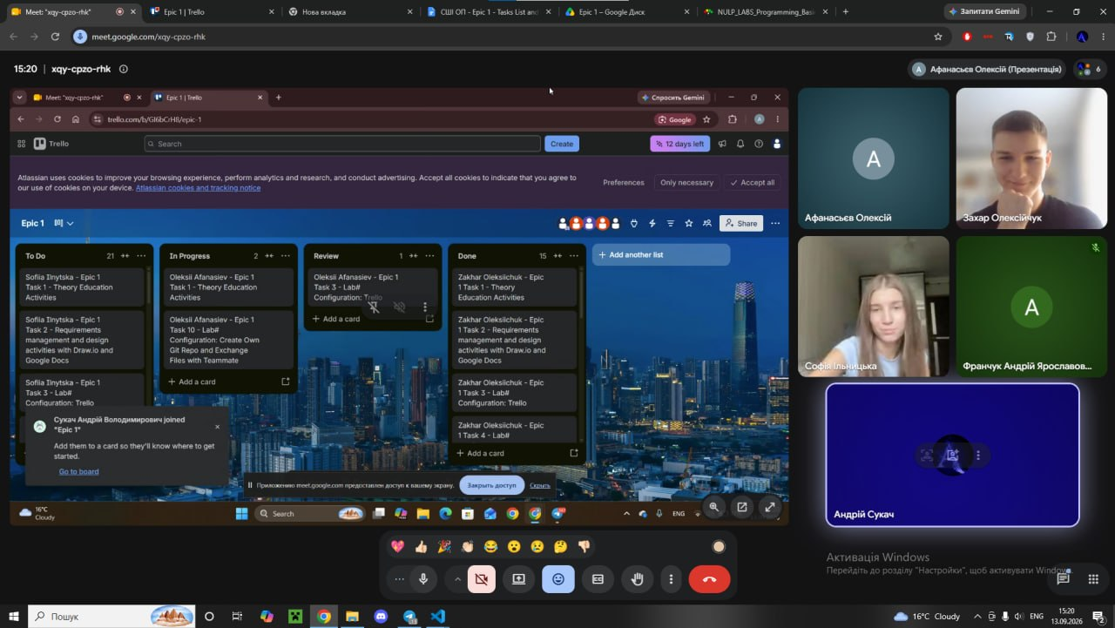

Рис 15. Скрін першої зустрічі в google meet та командної дошки трелло

- Друга зустріч 15.09. Обговорюємо епік, з’ясовуємо як будемо писати код та створювати пулреквести:

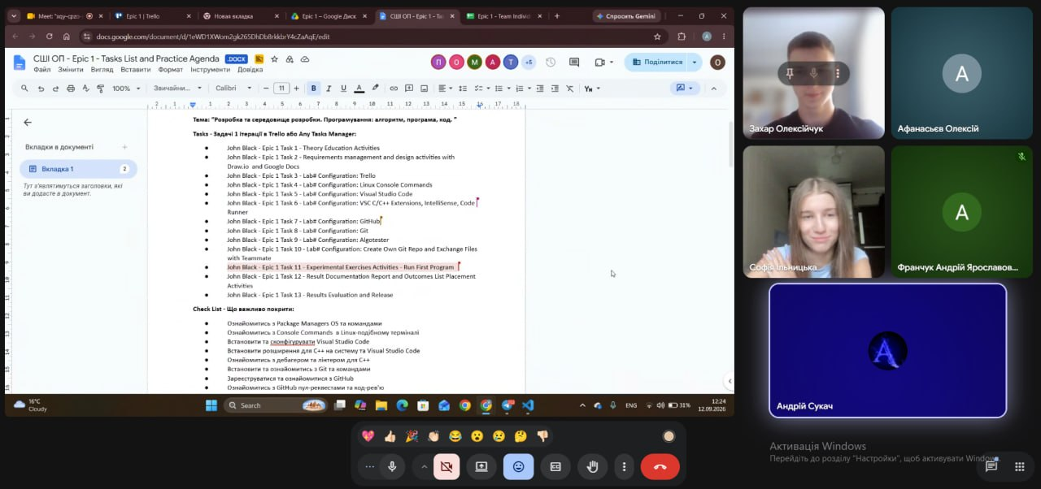

Рис 16. Скрін другої зустрічі в google meet

- Код ревю пулреквестів учасників команди:
Рис 16. Скрін коментарів в пулреквесті

Висновки:
Упродовж виконання поставлених завдань було здійснено комплексне ознайомлення з інструментарієм, необхідним для ефективної розробки програмного забезпечення на мові C++. Отримані знання дозволяють перейти до більш складних проектів та глибшого вивчення мови програмування.
Здобуті навчики:
- Робота в терміналі: Освоєно основні команди Linux-подібного терміналу, що дозволяє ефективно взаємодіяти з операційною системою.
- Середовище розробки: Встановлено та налаштовано Visual Studio Code, а також необхідні розширення для розробки на C++.
- Система контролю версій: Отримано базові знання про Git та GitHub, що дозволяють ефективно працювати з кодом у команді та відстежувати зміни. Склоновано репозиторій з GitHub та зроблено перші коміти
- Організація проектів: Ознайомилася з Trello для планування та організації завдань.
- Тестування алгоритмів: Зареєструвалася на Algotester для перевірки ефективності розроблених алгоритмів
- Візуалізація: Освоєно Draw.io для створення блок-схем та інших діаграм.
- Мова C++: Отримано базові знання про мову C++ та функції введення/виведення даних. Написано та запущено програмний код на C++.
- Робота у Word: Створено звіт про виконану роботу.

